第10章 电磁感应定律

第一节 法拉第电磁感应定律

1．电动势
只有静电场不能维持稳恒电流。（如电容器放电就是在静电场的作用下，电流由大到小到0的衰变过程，不能维持稳恒的电流。）
要维持稳恒的电流，必须有非静电力作功，将其它形式的能量补充给电路，即电源。
在电源内部，非静电力使电荷从负极搬回到正极板。
电动势的定义：把单位正电荷从负极通过电源内部移到正极时，非静电力F_{k}所作的功。
把正电荷q经电源内部由负极移到正极时，非静电力作的功为：
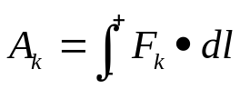
电动势为：
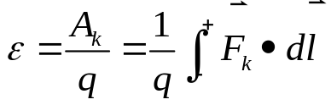
例：5号电池的开路电压为1.5伏，充电电池的开路电压为1.2伏，这是由化学特性决定的。
在有电流输出时，电池两端的电压比开路电压低，原因是电源内部有电阻。无内阻的电源称为“理想电源”

2．法拉第定律
精确的实验表明：
导体回路中产生的感应电动势ξ的大小与穿过回路的磁通量的变化率dΦ/dt成正比。
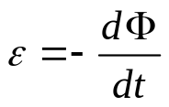
V
S

N
实验1：
磁铁插入线圈中，使线圈中的
磁通量发生变化，从而在线圈
中产生感应电动势。
实验2：
V
K
内线圈通、断电的变化产生一个
变化的磁场，在外线圈中便产生
了感应电动势，其中没有任何移
动的部件，这样产生的电动势称
为感生电动势。

3．愣次定律
（解决感应电动势的方向问题）
闭合回路中，感应电流的方向总是使得它自身产生的磁通量反抗引起感应电流的磁通量的变化。或者表述为：感应电流产生的磁场总是反抗磁通量的变化。

电动势方向

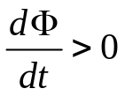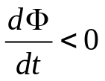

。 。 。 。 。 。 。 。
。 。 。 。 。 。 。 。
。 。 。 。 。 。 。 。
。 。 。 。 。 。 。 。
。 。 。 。 。 。 。 。
。 。 。 。 。 。 。 。
⊕
V
。 。 。 。 。 。 。 。
。 。 。 。 。 。 。 。
。 。 。 。 。 。 。 。
。 。 。 。 。 。 。 。
。 。 。 。 。 。 。 。
。 。 。 。 。 。 。 。
⊙
V

× × × × × × × ×
× × × × × × × ×
× × × × × × × ×
× × × × × × × ×
× × × × × × × ×
× × × × × × × ×
⊙
V
× × × × × × × ×
× × × × × × × ×
× × × × × × × ×
× × × × × × × ×
× × × × × × × ×
× × × × × × × ×
⊕
V

书中例题 10.2(p.443)
一半径r＝0.20m的半园导线和直导线组成一回路，磁场垂直纸面向外，磁感应强度大小B＝4t²+2t+3，回路电阻R＝2欧姆，其中接一电动势ε＝2.0V的理想电源（不计内阻）
求：t＝10s时回路中的感应电动势的大小和方向及回路中的电流。
· · · · ·
· · · · ·
· · · · ·

ε
解：半圆中的磁通量为：
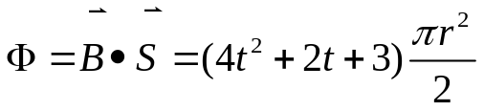
由法拉第电磁感应定律：
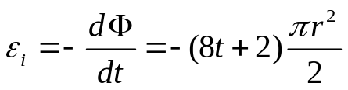
当t＝10s时
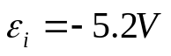
根据愣次定律，感应电动势的方向为顺时针方向。
回路中的电流为：
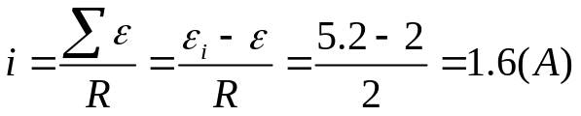

书中例题 10.3(p.444)
长直导线载有变化的电流i＝(6t²＋6t) ×10⁻¹A，接有电源的矩形线框放置在导线的同一平面里，如图，a＝0.1m，b＝0.3m，L＝0.3m，电源电动势ε＝2V，线圈内磁介质的磁导率μ＝1.46×10⁻⁴Tm/A，线圈总匝数为1000，电阻R＝2欧姆。
求：t＝1min时线圈中电流I的大小和方向。
解：在距长直导线为r的矩形面积元ds＝Ldr，磁感应强度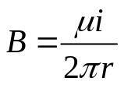，穿过面积元ds的磁通量为：
b
r
dr
L
a
ε
i
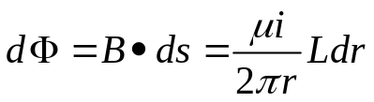
穿过矩形线圈的磁通量为：
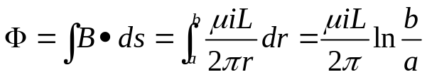
整个线圈的感应电动势为：
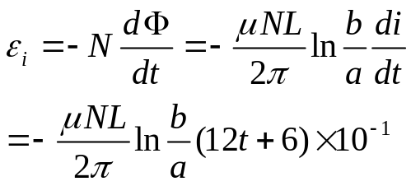
当t＝1min＝60s时
ε_{i}＝－0.56 (V) 方向为逆时针
线圈中的电流：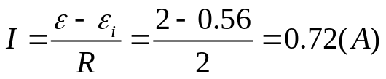

第二节 感应电动势
感应电动势可分为：动生电动势 和 感生电动势 两类：

1．动生电动势
导体在磁场中运动，在回路中产生的感应电动势。
× × × × × × × ×
× × × × × × × ×
× × × × × × × ×
× × × × × × × V
× × × × × × × ×
× × × × × × × ×
× × × × × × × ×
× × × × × × × ×
× × × × × × × ×
× × × × × × × ×
× × × × × × × ×
× × × × × × × ×
V

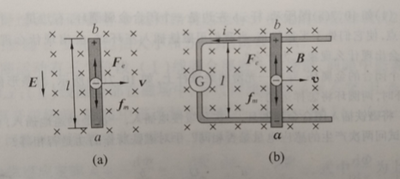
长为L的导体棒，在均匀磁场中以速度v沿垂直于磁场B的方向运动。导体中的自由电子随棒一起以速度v在磁场B中运动，每个电子受到洛伦兹力为：
f＝－e（v×B）
单位正电荷在ab间洛伦兹力所作的功即为ab间的电动势：
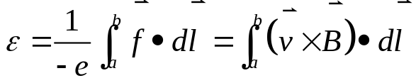
由于v、B、dl三者互相垂直
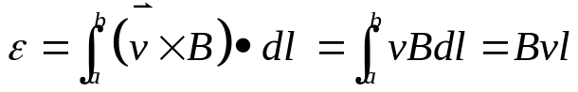
∵ v＝dx/dt
∴ 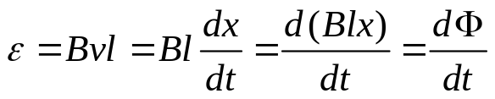
与法拉第定律一致。为了简单直观起见，这里没考虑电动势的正负。
由以上过程可以看到，动生电动势的本质就是洛伦兹力对运动电子的作用结果。
洛伦兹力就是非静电力。

注意
这里所说的洛伦兹力作的功只是整个洛伦兹力的一个分量，
v
u
v＋u
f
f'
F
e
⊙B
整个洛伦兹力作的功为0。
导体中电子的运动实际有两个速度：
和导体一起运动的速度v
沿导体运动的速度u
和速度为：v＋u
与v对应的洛伦兹力：f＝v×B
与u对应的洛伦兹力：f’＝u×B
与v+u对应的洛伦兹力：
F＝(v+u)×B＝v×B＋u×B＝f＋f’
∵F⊥v+u ∴洛伦兹力对电子不作功。
f的作用使电荷在导体中移动，做正功；
f’的作用阻碍导体的运动，做负功。
洛伦兹力只起到传递能量的作用。

补充例题
长为L的铜棒，以角速度ω旋转ω//B
求：棒两端的电势差。
解：在棒上取dl，其速度v＝ωl，
单位电荷受洛伦兹力v×B，洛伦兹力所作的元功为：
∴ 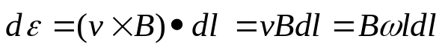
沿棒对元功积分即的棒两端的电动势：
∴ 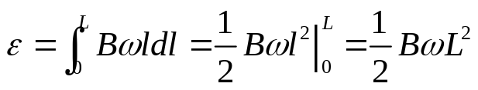
按照法拉第电磁感应定律，dt时间内，棒扫过角度dθ，扫过的面积为dS＝½L²dθ，磁通量变化为：
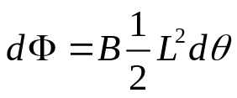
棒两端的电动势为：
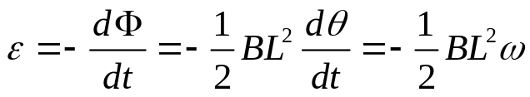

书中例10.5（P541）是一个圆盘。
思考：圆盘与细棒有什么区别？

书中例题10．6（P452）
磁感应强度为B的匀强磁场中，放置一圆形线圈，线圈电阻为R，半径为r，绕直径OO’以匀角速度ω旋转，当线圈平面转至与B平行时，
求：OA两点的动生电动势及回路中的感应电流。
A
B
O’
O
dl
ω
θ
dθ
π/2 -θ
dl＝r dθ

V×B

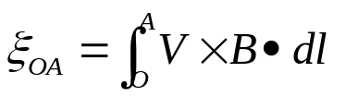
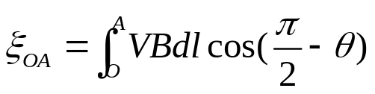
V＝ωr sinθ； dl＝rdθ
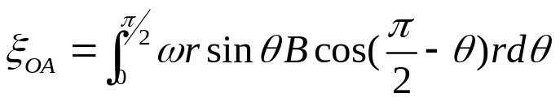
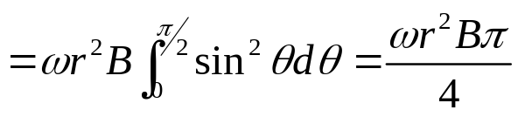
整个圆形线圈产生的感应电动势为0～2π积分
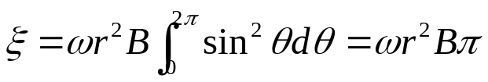
线圈产生的感应电流： 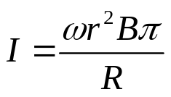

书中例题10．7（P453）
一通有恒定电流I的长直导线，旁边有一个与它共面的三角形线圈ACD，AC的长为l，D到AC边的垂直距离为d，时刻t，边AC与长直平行且相距r，
试求：当线圈由图位置，以速度v沿竖直方向向上运动时，三角形线圈每边上的动生电动势的大小和方向。
I
θ2
θ1
r
d
r0
dl
A
C
D
θ

dr
v×B

dl
r

解：AC段的电动势为0
CD段电动势为：
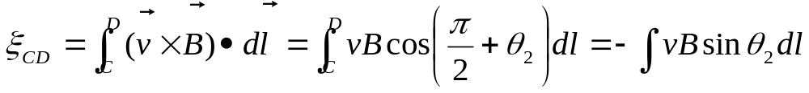
r处的磁场强度B=μ0 I /(2πr) ; dl=dr/sinθ2 , 所以
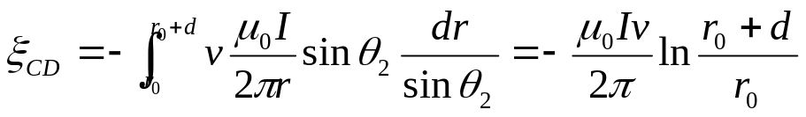
同样的方法得到AD段电动势为：
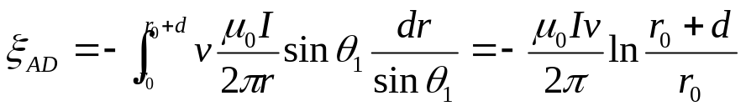
整个回路中的电动势为0.

2．感生电动势
洛伦兹力能很好地解释动生电动势产生的机制，却不能解释为什么在导体回路不动，只是磁场的变化，会在导体中产生感应电动势。
麦克斯韦在分析和研究了这类电磁感应现象后提出：无论有无导体或导体回路，变化的磁场都将在其周围空间产生一种电场，这种电场的电力线是闭合的，称为有旋电场或涡旋场
有旋电场 静电场
对电荷有作用力
由变化的磁场激发 由电荷激发
电力线闭合 电力线起于“＋”止于“－”
非保守场 保守场
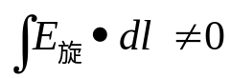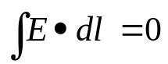
根据法拉第定律和电动势的定义
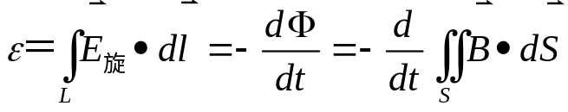
积分式中S是以闭合回路L为边界的曲面，当回路固定不变时：
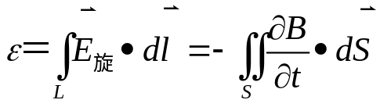
因为B即是时间的函数，也是空间变量的函数，所以这里要用偏导数。

有旋电场的方向
E
E

E
E

在存在有旋电场的地方，如果有导体回路存在，则在有旋电场从作用下，在回路中产生电流；如果没有导体回路存在，有旋电场依然存在。

书中例题 10.8(p.455)
半径为R的长直螺线管中载有变化电流，管内产生均匀磁场，当磁感应强度的变化率以恒定速率增加时，
求：（1）管内外有旋电场E_{旋}，并计算同心圆形导体回路中的感生电动势。
解：（1）根据轴对称性，取螺线管中心轴为圆心的同心圆回路，在此回路中，有旋电场E_{旋}的大小相等
i。在管内，r<R，沿圆形闭合回路积分得： 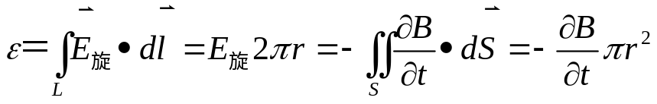
由此得到：
×R× × × × ×
× × r ×
× × × ×
× × × ×
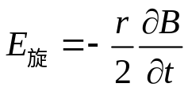
有旋电场的方向可由愣次定律确定。
ii。在管外，r>R，管外区域B＝0，沿圆形闭合回路积分得：
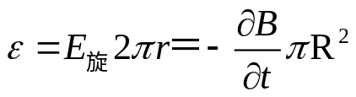
×R× × × × ×
× × × r
× × × ×
× × × ×
r
R
E_{V}
O
由此得：
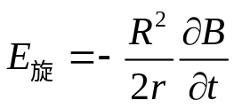
沿半径r的圆形回路积分得：
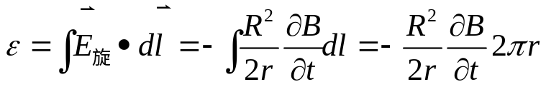
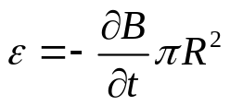
（2）闭合回路abcda中的感生电动势。
其中，ab、cd是圆心角θ＝π/3的圆弧，bc、ad沿半径，ad’＝dd’＝oa＝R/2，c’、d’分别是bc和ad与圆柱截面的交点。
解：为了求abcda回路中的感生电动势，可将回路分段分别求ε_{ab}、ε_{bc}、ε_{cd}、ε_{da}，然后求其代数和。
×R× × × × ×
× × b ×
× × × ×
× × ×a×
d
d'
c'

c
a
b
由于ad、bc与有旋电场处处垂直，
∴ε_{da}＝ε_{bc}＝0
对于ab段可用前面得到的结果，
且r＝R/2，积分限为0～π/3·R/2 ＝πR/6 。
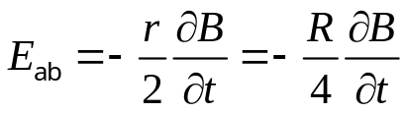
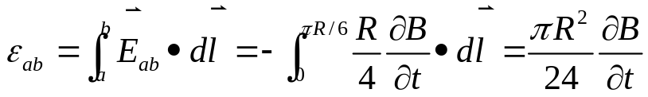
对于cd段可用前面得到的结果，且r＝3R/2，积分限为0～π/3·3R/2 ＝πR/2 。
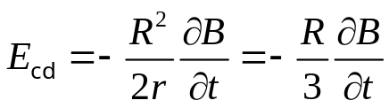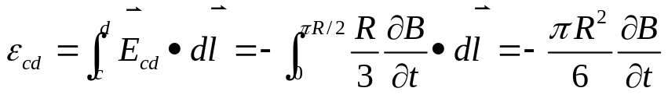
回路abcda中总的电动势为：
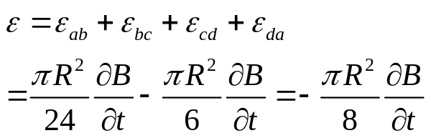
如果ab段的有旋电场与沿积分路径的方向一致的话，则cd段的有旋电场与沿积分路径的方向相反。∴这两段的电动势是相减的。
以上是通过有旋电场对单位正电荷作功得到的回路中产生的电动势，如果从法拉第电磁感应定律可直接得到回路中的感应电动势：
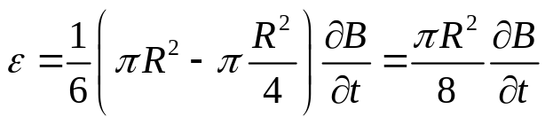
与前面得到的结果相同。
（3）将长为L的导体棒ab垂直于磁场放置在螺线管内，求棒两端的电动势。
× × × ×
R × × ×
× × × ×
× × × ×
h
r
α
E_{V}
解（3）法一：从有旋电场求ab端的电动势。
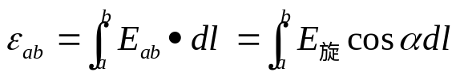
在r<R区域内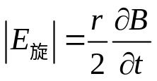，且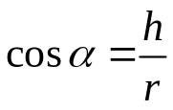
∴ 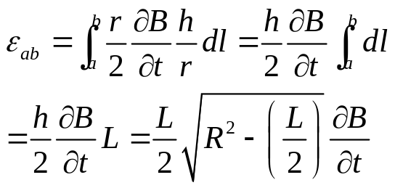
法二：沿圆半径做辅助线Oa和Ob形成三角形，由于沿半径方向与有旋电场垂直，其电动势为0，只有ab段产生电动势，根据法拉第电磁感应定律，三角形回路中的感应电动势为：
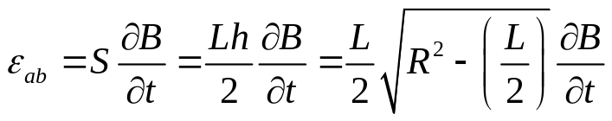

书中例题10.9(p.457)
薄壁导体柱壳，半径为r，高为h，电阻为R，放在N匝，长L的螺线管中部，L>>h，螺线管中通以交变电流I＝I₀sinωt。
求：（1）柱壳中的感应电流
解：∵L>>h，螺线管可看成长直螺线管，磁感应强度为：
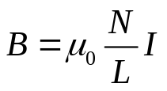，柱壳中的磁通量为：
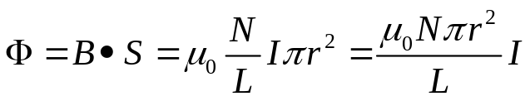
柱壳壁中产生的感生电动势为：
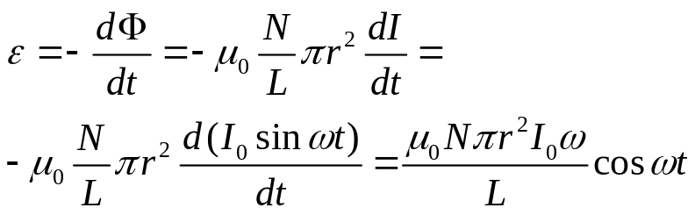
感应电流为：
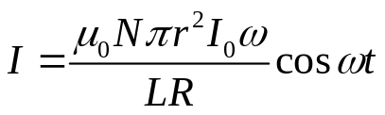
（2）怎样提高感应电流产生的焦耳热。
交变电流在一个周期内感应电流功率的平均值：
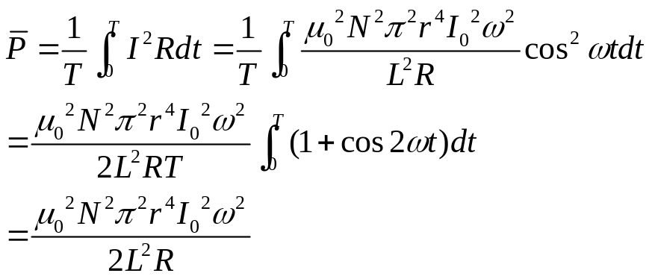
t时间内，感应电流产生的焦耳热为：
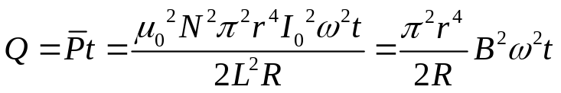
其中B＝μNI₀/L，由上式可以看出与焦耳热有关的参量：
与r⁴成正比，薄柱壳的半径增大，加热效果提高很快；
与B²成正比，磁场越强，加热效果越好；
与ω²成正比，频率越快，加热效果越好；
与R成反比，电阻越小，加热效果越好，适于加热导体；
提高B需要提高线圈的电流，从而使消耗的功率提高；
提高ω则不需要提高电流就能达到提高热量的目的。
在高频加热中，通常采用几兆赫兹的交变电流。
（3）加热一半径为R，高为b，电阻率为ρ的金属圆柱，磁感应强度的变化率恒定地增加。
求：圆柱体内的电流。
解：取半径为r，厚度为dr，高为b的柱壳，其磁通量和感生电动势分别为：
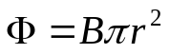
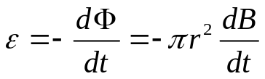
根据电阻率的定义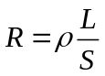，可知柱壳的电阻为：
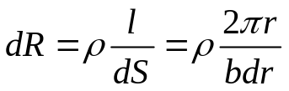
柱壳内产生的感应电流为：
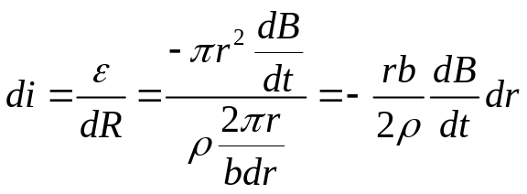
整个金属圆柱内的电流：
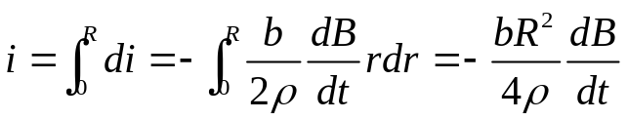
有旋电场（涡旋电场）在导体中产生的电流叫涡旋电流。
利用涡旋电流可对金属进行加热，如电磁灶，高频加热；
涡旋电流有时也有害，如造成变压器中铁芯的发热。所以变压器中的铁芯都做成片状(减小R)来降低涡旋电流。

电子感应加速器
在圆柱形电磁铁间隙中有一个
环形真空室。交变电流产生交
变磁场；交变的磁场产生有旋
电场。在有旋电场的做用下，
真空室内的电子被加速。
A B C D
t
B
电子抢
靶

在一个周期中，电流的变化分成ABCD 4个部分，运动的电子还会受洛论滋力的作用。
A: B:
E
f

E
f

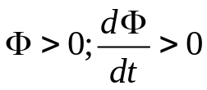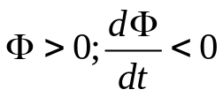
C： D：
E
f

E
f

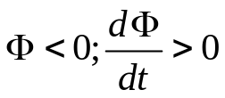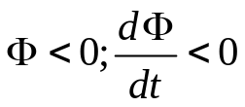
从图中可看到，在A区与C区有旋电场和洛伦滋力的共同作用使电子沿圆周轨道运动；其中只有A区电子才能从电子抢发出，如图逆时针绕圆周运动打到靶上，所以真正有用的只有¼个周期。由于电子的质量非常小，在¼周期里已经能获得很高的能量。最高能量可达到300MeV。
使电子稳定在固定半径R的圆轨道上运动的条件：
电子做圆周运动时的向心力为洛伦滋力：
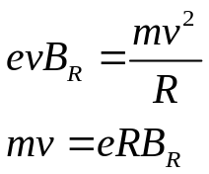 （1）
其中B_{R}是圆轨道半径上的磁感应强度，v与B垂直。
圆轨道半径上的有旋电场的大小为：
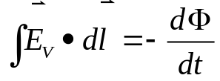
在圆轨道上，E_{V}是常量，沿圆轨道积分为E_{V}2πR，圆轨道包围的面积S内的磁通量为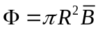，其中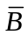为面积S内磁感应强度的平均值，∴有旋电场的大小为：
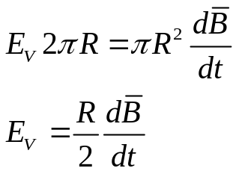
根据牛顿第二定律：
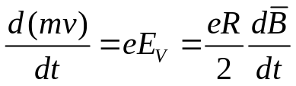
对比（1）式mv＝eRB_{R}可得到：
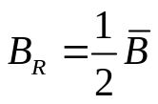
由此得到，电子在圆轨道上运行的条件是：轨道半径上的磁感应强度是圆内磁感应强度平均值的一半。

作业：10.11 , 10.12, 10.14. 10.15

第三节 自感和互感

1．自感
导体回路中由于电流的变化而在自身回路中产生感应电动势的现象称为自感，这种电动势成为自感电动势。
S₂
S₁
L
K
K
实验：合上K后，S₁立即点亮，
S₂比S₁亮的慢。从该装置可明显
看到L有阻碍电流增加的作用。
回路中单匝线圈产生的自感电动势为：
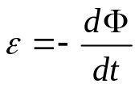
N匝线圈产生的自感电动势为：
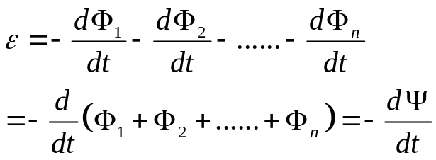
其中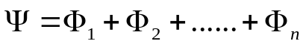称为总磁通(磁通匝链数)。
如果每匝穿过的磁通量相同，则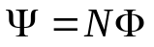

自感的定义：
根据比奥－萨伐尔定律，电流I产生的磁感应强度正比于电流I，所以在自身回路中产生的总磁通量也正比于回路中的电流I。
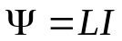
式中的比例系数L为该回路的自感系数，简称自感
自感L与电流无关；由回路的匝数，形状，介质的磁导率决定。在上述因素确定以后，L为一不变的常量。
通过回路的总磁通Ψ随电流的变化而变化，根据电磁感应定律线圈产生的自感电动势为：
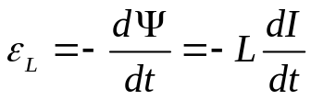

书中例题 10.11(p.465)
空心单层密绕长直螺线管，总匝数为N，长为L，半径为R，且L>>R。
d
a
c
b
求：螺线管的自感L
解：长直螺线管运用安培环路
定律可得：
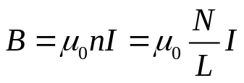
螺线管内的磁通量为： 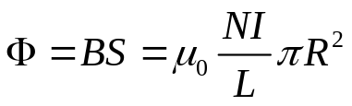
总的磁通为： 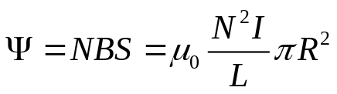
由自感的定义得：
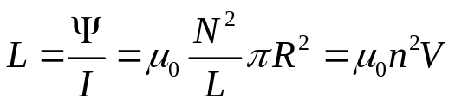

书中例题 10.12(p.465)
两根平行长直导线，半径为r₀，两轴线相距d，且r₀<<d
求：长为l的导线的自感。
解：由于r₀<<d，可以忽略导线内部的磁通量。根据电流方向，两导线间磁场为两根导线单独存在时的磁场的代数和。
导线1在距轴r处，宽为dr，长为l的面积元dS＝ldr内产生的磁通量为：
dr
l
r
1
2
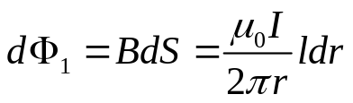
在长为l的面积内的磁通量：
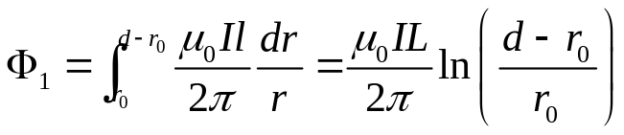
导线2产生的磁通量方向相同，大小相同，总磁通量为：
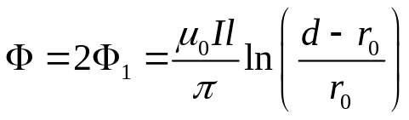
长为l的一对导线在自感为：
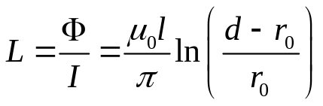

补充例题：
长直同轴电缆，半径分别为R₁和R₂，中间介质的磁导率为μ。
l
求：长l一段的自感系数。
解：由磁介质中的安培环路定理
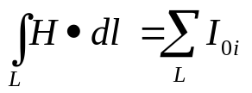
由轴对称性得：
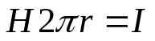 ∴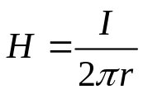
∴ 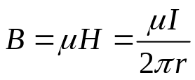
通过同轴导线间隙的磁通量为：
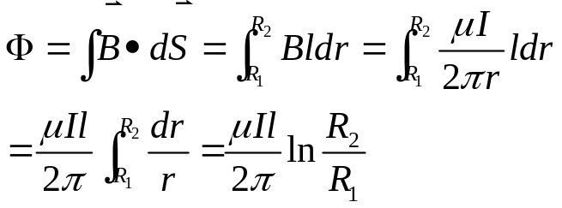
∴ 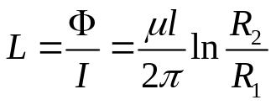

书中例题 10.13(p.466)
横截面为矩形的密绕螺绕环，总匝数为N，内外半径分别为R₁和R₂。
求：螺绕环的自感

解：环内离环心r处的磁感应强度为：
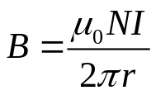
穿过螺绕环横截面上面元dS＝hdr的磁通量为
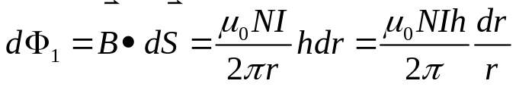
螺绕环横截面上的磁通量为：
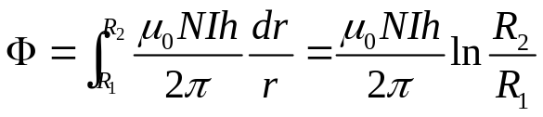
根据自感的定义：
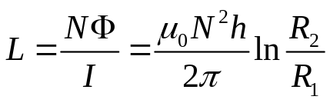

2．互感
一个导体回路中的电流发生变化，而在邻近导体回路内产生感应电动势的现象称为互感现象。
1
2
回路1中通有电流I₁时，激发的磁场
在回路2中产生的总磁通Ψ₂₁，根据
毕奥－萨伐尔定律，Ψ₂₁与I₁成正比：
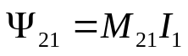
同理，回路2中通有电流I₂时，激发的磁场
在回路1中产生的总磁通Ψ₁₂，Ψ₁₂与I₂成正比：
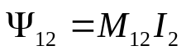
其中，M₂₁称为回路1对回路2的互感系数；M₁₂称为回路2对回路1的互感系数。可以证明：
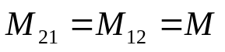
M为两个回路间的互感系数，简称互感，其值与回路的几何形状、尺寸、匝数、介质磁导率以及回路的相对位置决定；与回路中的电流无关。
M的单位：
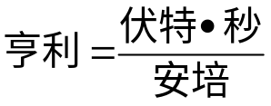
亨利是个大单位，一般用毫亨，微亨。
互感系数一般用实验方法测量出来。
变压器是互感的典型应用。
由电磁感应定律，电流I₁在回路2中产生的互感电动势：
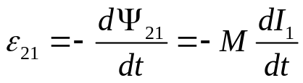
电流I₂在回路1中产生的互感电动势：
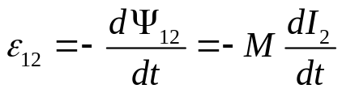
上两式统一表示成：
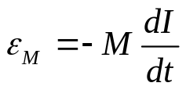

书中例题10.14(p.468)
两个同轴螺线管1和2同绕在一个半径为R的长磁介质棒上，绕向相同，截面积等于磁介质棒的截面积，螺线管长分别为l₁和l₂，单位长度上的匝数分别为n₁和n₂，且l₁>>R；l₂ >>R
求：（1）证明M₂₁＝M₁₂＝M
L 1
I 1
I 2
L 2

解：螺线管1中通有电流I₁，它产生的磁感应强度为：
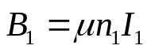 （讲义第9章，p14，例9.9）
穿过线圈2每一匝的磁通量为：
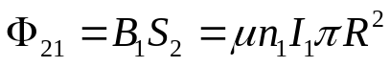
穿过线圈2的总磁通量为：
根据互感的定义：
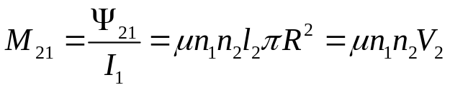
螺线管2中通有电流I₂，它产生的磁感应强度为：
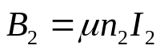
穿过线圈1每一匝的磁通量为：
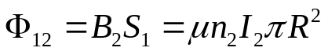
螺线管端口外的磁场很快衰减为0，∴磁场穿过线圈1的只有n₁l₂匝，其总磁通量为：
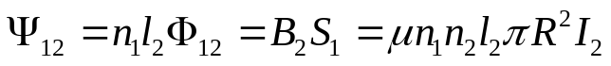
根据互感的定义：
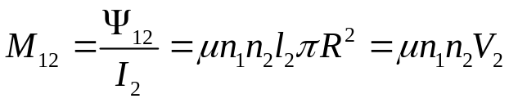
∴ 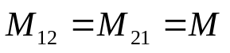
（2）两个线圈的自感L₁和L₂与M之间的关系。
由例10.11（p3）得到长螺线管的自感为：
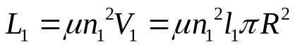
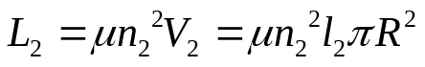
与M比较得：
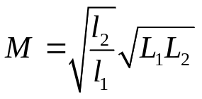
还可写成：
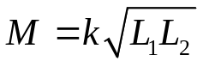 其中k称为耦合系数。

书中例题10.15(p.469)（重点）
矩形线圈ABCD，长为l，宽为a，匝数为N，放在一长直导线旁边与之共面，长直导线是很大的回路的一部分，矩形线圈中通有电流i＝I₀cosωt。
a
r
dr
L
d
i
求：长直导线中的互感电动势。
解：由互感电动势：
只要知道M就能求出ε_{M}
矩形线圈对直导线的互感
不好计算，但M₁₂＝M₂₁＝M，可计算长直导线对矩形线圈的互感。
在距长直导线为r的矩形面积元ds＝Ldr，磁感应强度，穿过面积元ds的磁通量为：
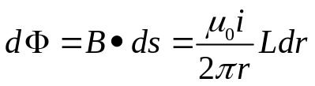
穿过矩形线圈的磁通量为：
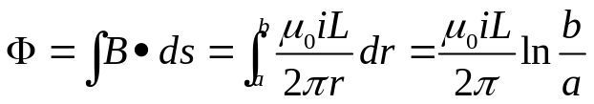
电流的磁场在矩形线圈中产生的总磁通为：
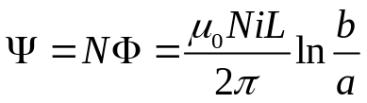
长直导线与矩形线圈之间的互感为：
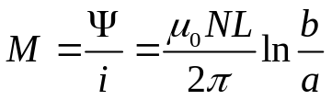
矩形线圈中的电流i＝I₀ cosωt在长直导线中产生的互感电动势为：
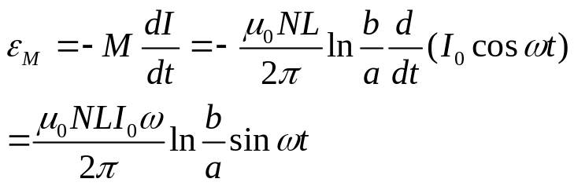

书中例题10.16(p.470)
半径分别为R和r（R>>r）的两个同轴线圈，相距为d，且d>>R，大线圈中通有电流I＝I₀sint。
d
I
R
r
求：（1）两线圈的互感系数；
（2）小线圈中的互感电动势。
解：（1）大线圈中的电流在小
线圈中心处产生的磁感应强度
的大小为：（例9.2）
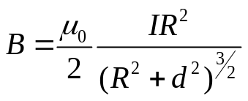
由于两线圈相距很远，小线圈又小，故可认为小线圈中的磁场是均匀分布的，因此小线圈的磁通量为：
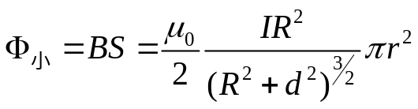
根据互感的定义：
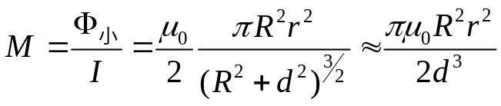
（2）小线圈中的互感电动势为：
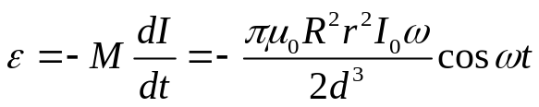

第四节 磁场的能量

1.自感磁能
由于自感电动势的作用，电流要经过一段时间才能达到稳定值I，在此期间，一部分能量变成焦尔热；另一部分能量要反抗自感电动势作功，这部分能量转换为磁场的能量。
接通电源后，在dt时间内，电源克服自感电动势ε_{L}所作的元功为：
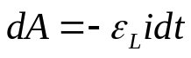
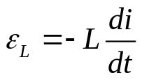
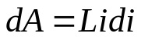
电流由0到I的过程中，电源克服自感电动势所作的功为：
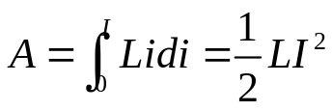
这部分的功等于线圈中储存的磁能。
当切断电源后，经过一段时间，线圈中的电流才由I减小到0，这段时间内，自感电动势会阻碍电流的减小，自感电动势所作的功为：
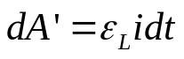
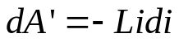
在此过程中，自感电动势所作功的总和为：
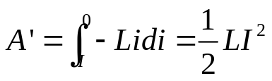
这表明自感电动势所作的功，等于通电过程中，线圈所储存的能量。
在通电过程中，线圈中产生了磁场，一部分能量储存在磁场中；在断电过程中，磁场中的能量又被释放出来。
一个自感为L，通过的电流为I的线圈中储存的磁能为：
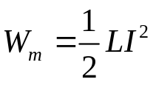
类比：电容器中储存的电能为：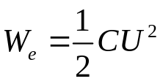

2.磁场的能量（重点）
长直螺线管的自感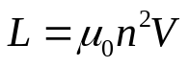 (例 10.11, p.465)
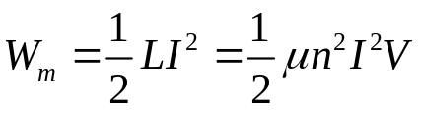
在长直螺线管中：H＝nI，B＝μnI，代入上式得：
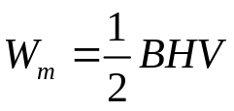
在电容器中，能量储存在电场中，电场的能量密度为：
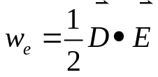
在电感器中，能量储存在磁场中，磁场的能量密度为：
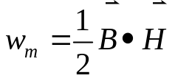
此式虽然是从长直螺线管中的磁场推导出来的，但它是磁场能量密度的普遍表达式。
对于非均匀磁场，可把空间分为体元dV，其中的磁能为：
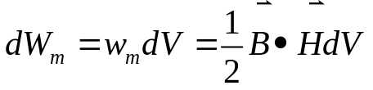
体积V中的磁能为：
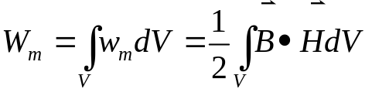

书中例题10.17(p.474)
长直同轴电缆，半径分别为R₁和R₂，中间介质的磁导率为μ。在内外筒中通以大小相等，方向相反的电流I。
求：长为l一段的电缆内所储存
l
的磁场能W_{m}，及自感系数。
解：由磁介质中的安培环路定理
离轴线r处的磁场强度与磁感应
强度大小为：（参照p4，补充例题）
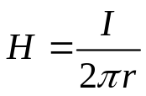 ，
此处磁场能量密度为：
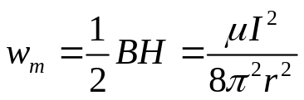
两导体间磁场能量密度是r的函数。
取半径为r，厚度为dr，长为l的薄圆柱壳，该体元的体积为dV＝2πrldr，其磁场能量为：
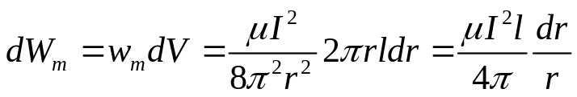
长为l的一段导线内的总磁场能量为：
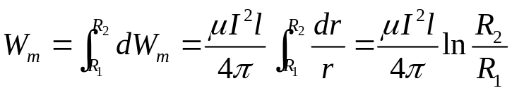
根据自感中的磁能：
∴ 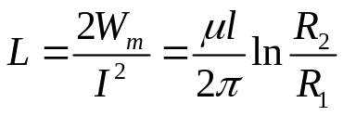
与p4，补充例题中得到的结果相同。

书中例题10.18(p.474)
在电路中，电阻为R，自感为L，开关在1处时，电路中稳定的电流为I₀，将开关打到2后，试证明电阻上放出的焦耳尔热等于电感中储存的磁能。
R
L
ε
K
1
2
证明：开关由1打到2后，电流
I逐渐变为0，根据欧姆定律：
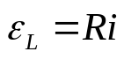
将代入得：
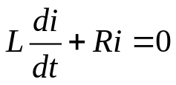
当t＝0时，I＝I₀，该微分方程的解为：
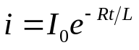
电阻R上放出的焦耳热为：
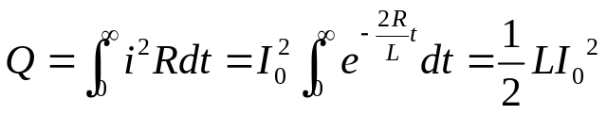
正好等于自感L中储存的磁能。

第五节 麦克斯韦电磁场理论

1．位移电流
恒定电流产生的磁场尊从安培环路定理：
L
ε
R
K
+q
-q
S₂
S₁
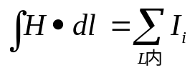
其中电流I是穿过闭合曲线L为
边界的任意曲面S的传导电流。
在非稳恒电流的情况下，电容器
的充放电使交变电流能在回路中
流动。如果以L为边界作S₁和S₂两个曲面。在S₁中有传导电流I穿过该曲面，故有：
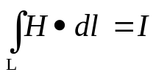
对于S₂曲面，它伸展到电容器两极板之间，不与载流导线相交，则穿过S₂的传导电流为0，因此有：
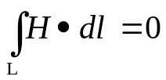
由此可见，在非稳恒电流的情况下，同一闭合曲线L为边界的不同曲面得到的结果完全不同。
麦克斯韦认为：这一矛盾的产生是由于把传导电流看成是唯一的电流。在电容器的极板之间，虽然没有传导电流，但电场在随时间不断变化。
设极板面积为S，极板上的自由面电荷密度为σ，则电位移D＝σ，极板间的电位移通量为：
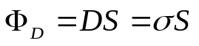
电位移通量的时间变化率为：
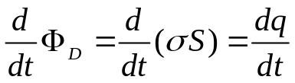
其中dq/dt为导线中的传导电流，而电位移通量的变化率与传导电流相等，麦可斯韦称之为位移电流I_{D}，即：

位移电流定义：
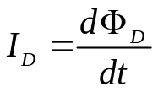
引入位移电流后，在电容器极板处中断的传导电流I被位移电流接替，使电路中电流保持连续不断。
传导电流与位移电流之和称为全电流。
全电流在非稳恒电流情况下保持连续，这时的安培环路定理应推广为：
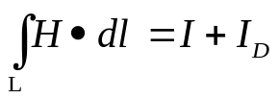
此式说明，不仅传导电流能产生有旋磁场，位移电流也能产生有旋磁场。
注意：位移电流中，并不存在真实电荷的移动，而仅仅是电位移通量的变化率。形成位移电流不需要导体，也没有热效应，在真空中仍可以存在位移电流。概括起来就是：变化的电场产生磁场。

书中例题10.19(p.477)
平行板电容器两极板半径为R＝0.1m的导体圆板，充电时，极板间的电场强度以dE/dt＝10¹²Vm^{－1}s^{－1}的变化率增加，两极板间为真空，略去边缘效应。
di/dt
di/dt
dE/dt
求：（1）两极板间的位移电流I_{D}；
解：极板间电场可看成均匀分布，
在真空中 D＝ε₀E
由位移电流的定义：
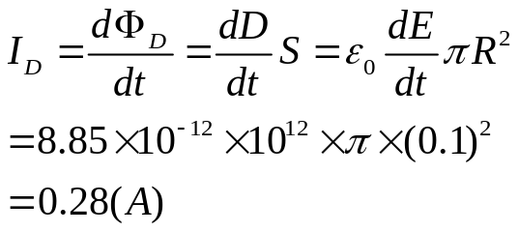
（2）求距两极板中心连线为r（r<R）处的磁感应强度的大小。
极板间的位移电流相当于均匀分布的圆柱电流，具有轴对称性，在极板间传导电流I＝0，根据全电流的安培环路定理有：
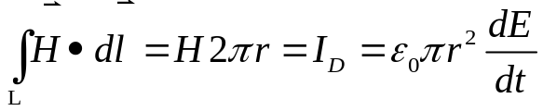
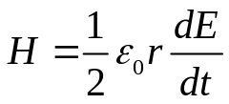
真空中：B＝μ₀ H
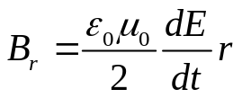
当r＝R时：
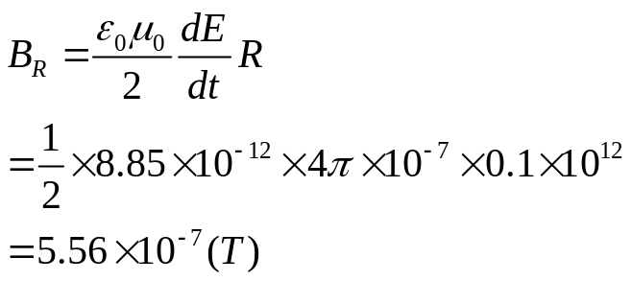
由此看出，位移电流产生的磁场非常弱，只有在超高频情况下，才需要考虑位移电流产生的磁场。

补充例题
如图所示，空气中的电容器接在电源两端，电压为U，不计回路中的电阻，将电容器的极板以速率V匀速拉开，当两极板间距为x时，
求：电容器内位移电流密度是多少？位移电流的方向？
V
V
X
U
-
+
解：电容器视为无穷大
平行板电容器，极板间
电场的大小为：
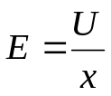
电位移为
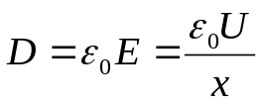
极板拉开时，位移电流密度为：
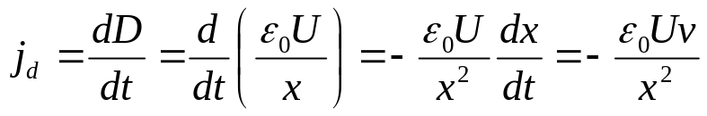
位移电流的方向：极板拉开时，电位移矢量减小，dD/dt为“-”，j d与D的方向相反。

2．麦克斯韦方程组的积分形式
稳恒条件下：
高斯定理 安培环路定理
电场 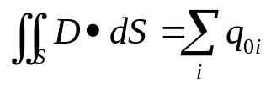 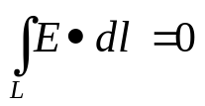
磁场 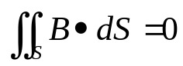
非稳恒条件下：
在有变化的磁场存在时，麦克斯韦提出了有旋电场
在有变化的电场存在时，麦克斯韦提出了位移电流
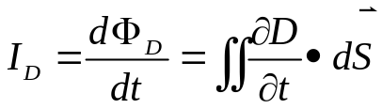
安培环路定理应推广为：
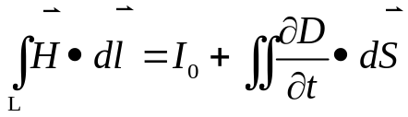
总结起来：
电场可由电荷产生——无旋电场；
还可由变化的磁场产生——有旋电场
磁场可由传导电流产生；
还可由变化的电场——位移电流产生
整个电磁学可由麦克斯韦的四个方程概括：

麦克斯韦方程组：
( I )
( II ) 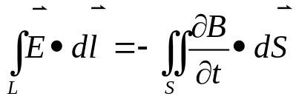
( III )
( IV )
这四个方程是麦克斯韦的方程组的积分形式。
“电磁场理论”是从麦克斯韦的方程组的微分形式出发，开展深入的研究。

